**阿蕊案主3-AI大航海路演汇报 副本**

**开篇：**

在分享我的项目成果之前，我先以2B销售业务模式，说说中小企业销售转化能力的痛点。

**Part1：AI时代，中小企业销售AI化转型的需求和难点**

**人工时代，销售日常的理想模型**

人工时代，理想的销售时间分配模型（2B销售为例）：

|  |  |  |  |  |  |
| --- | --- | --- | --- | --- | --- |
| **时间段** | **核心任务类别** | **详细工作内容** | **老销售** | **新销售** | **关键产出/目标** |
| **第一部分** **清晨规划与准备** | 1.1 复盘与目标设定 | **1.1.1 数据复盘**：检查昨日CRM数据与销售进展 **1.1.2 设定目标**：设定今日1-3项核心目标 **1.1.3 制定计划**：制定并按优先级排序当日任务清单 | 10% | 10% | 明确的方向感、清晰的任务列表 |
|  | 1.2 客户资料与研究 | **1.2.1 客户预热**：研究今日待联系客户的近期动态 **1.2.2 准备物料**：准备个性化沟通提纲与解决方案 **1.2.3 备齐物料**：备齐产品资料、报价单等销售物料 | 5% | 10% | 个性化的沟通策略、充分的会谈准备 |
|  | 1.3 数据与管道分析 | **1.3.1 查看指标**：查看销售仪表盘（销售额、成交率等） **1.3.2 分析管道**：分析销售管道各阶段健康度，识别瓶颈 | 5% | 5% | 对业绩现状和管道风险有清晰认知 |
| **第二部分** **上午高效执行** | **2.1 高优先级客户沟通** | **2.1.1 跟进推动**：电话/视频会议跟进高意向客户 **2.1.2 解决异议**：解决客户异议，推动谈判与签约流程 **2.1.3 方案演示**：为关键决策者进行解决方案演示 | **25%** | 15% | 推动关键交易向前发展 |
|  | **2.2 新客户开拓** | **2.2.1 定向外呼**：进行定向陌生电话拜访 **2.2.2 社交触达**：通过社交网络发送个性化连接信息 **2.2.3 跟进线索**：初步筛选与跟进市场部引入的线索 | **15%** | **25%** | 扩充销售管道，增加潜在客户数量 |
| **第三部分** **中午缓冲** | 3.1 关系维护与学习 | **3.1.1 客户联络**：与客户或伙伴进行非正式午餐交流 **3.1.2 行业学习**：阅读行业报告、新闻，关注竞品动态 **3.1.3 休息充电**：短暂休息，恢复精力 | 5% | 5% | 巩固人脉、保持市场敏感度、充电 |
| **第四部分** **下午持续推进** | **4.1 客户跟进与维护** | **4.1.1 会后跟进**：发送上午会议的纪要与跟进资料 **4.1.2 处理问题**：处理现有客户的咨询与问题 **4.1.3 老客回访**：回访老客户，挖掘增购与交叉销售机会 | **20%** | 10% | 提升客户满意度，保障续费与增购 |
|  | 4.2 内部协作 | **4.2.1 寻求支持**：与技术/产品团队沟通客户定制需求 **4.2.2 部门协同**：与市场部协同，反馈线索与活动建议 **4.2.3 交付对接**：与客服/交付团队确保顺利交接 | 10% | 5% | 整合内部资源，为客户提供全方位支持 |
|  | 4.3 行政与文书工作 | **4.3.1 更新CRM**：在CRM中详尽记录所有客户互动 **4.3.2 准备合同**：准备并发送合同与正式报价 **4.3.3 处理行政**：处理费用报销与日常行政事务 | 5% | 10% | 保证数据准确性，完成流程性工作 |
| **第五部分** **傍晚复盘规划** | 5.1 当日工作总结 | **5.1.1 结果核对**：核对每日核心目标与任务完成情况 **5.1.2 经验复盘**：分析成功案例与失败原因，总结经验 | 5% | 5% | 实现每日自我迭代与能力提升 |

这是一个合格的老销售的一天，如果能做到，专注的用于拓展客户和推进转化的时间最多60%，剩下的时间都是为了成单的辅助准备工作。

这是一个合格的新销售的一天，如果能做到，专注的用于拓展客户和推进转化的时间最多50%，剩下的时间都是要学习和辅助成单的准备工作。

这样的时间分配，如果能做到，才可能是一个能稳定产生业绩、达成目标的销售团队，但实际上：

一般中小企业的销售自我管理能力和销售负责人的管理能力，根本达不到这样时间管理水平的60分，更何况还有很多销售线索质量的问题，客户需求变化的问题，销售人员情绪不稳定的问题，等等一些列影响销售团队稳定发挥的不确定因素。

**销售每日工作内容与时间分配表（实际情况）**

一般中小企业销售团队的时间分配是这样的（2B销售为例）：

|  |  |  |  |  |  |  |
| --- | --- | --- | --- | --- | --- | --- |
| **时间段** | **核心任务类别** | **详细工作内容** | **老销售**  **（理想中）** | **老销售**  **（实际上）** | **新销售**  **（理想中）** | **新销售**  **（实际上）** |
| **第一部分** **清晨规划与准备** | 1.1 复盘与目标设定 | **1.1.1 数据复盘**：检查昨日CRM数据与销售进展 **1.1.2 设定目标**：设定今日1-3项核心目标 **1.1.3 制定计划**：制定并按优先级排序当日任务清单 | 10% | ❌ | 10% | ❌ |
|  | 1.2 客户资料与研究 | **1.2.1 客户预热**：研究今日待联系客户的近期动态 **1.2.2 准备物料**：准备个性化沟通提纲与解决方案 **1.2.3 备齐物料**：备齐产品资料、报价单等销售物料 | 5% | ☑️5%（只做准备资料的事） | 10% | ❌ |
|  | 1.3 数据与管道分析 | **1.3.1 查看指标**：查看销售仪表盘（销售额、成交率等） **1.3.2 分析管道**：分析销售管道各阶段健康度，识别瓶颈 | 5% | ❌ | 5% | ❌ |
| **第二部分** **上午高效执行** | **2.1 高优先级客户沟通** | **2.1.1 跟进推动**：电话/视频会议跟进高意向客户 **2.1.2 解决异议**：解决客户异议，推动谈判与签约流程 **2.1.3 方案演示**：为关键决策者进行解决方案演示 | **25%** | **✅20%** | 15% | **✅15%** |
|  | **2.2 新客户开拓** | **2.2.1 定向外呼**：进行定向陌生电话拜访 **2.2.2 社交触达**：通过社交网络发送个性化连接信息 **2.2.3 跟进线索**：初步筛选与跟进市场部引入的线索 | **15%** | **☑️10%** | **25%** | **✅60%** |
| **第三部分** **中午缓冲** | 3.1 关系维护与学习 | **3.1.1 客户联络**：与客户或伙伴进行非正式午餐交流 **3.1.2 行业学习**：阅读行业报告、新闻，关注竞品动态 **3.1.3 休息充电**：短暂休息，恢复精力 | 5% | ❌ | 5% | ❌ |
| **第四部分** **下午持续推进** | **4.1 客户跟进与维护** | **4.1.1 会后跟进**：发送上午会议的纪要与跟进资料 **4.1.2 处理问题**：处理现有客户的咨询与问题 **4.1.3 老客回访**：回访老客户，挖掘增购与交叉销售机会 | **20%** | **✅40%** | 10% | **✅10%** |
|  | 4.2 内部协作 | **4.2.1 寻求支持**：与技术/产品团队沟通客户定制需求 **4.2.2 部门协同**：与市场部协同，反馈线索与活动建议 **4.2.3 交付对接**：与客服/交付团队确保顺利交接 | 10% | ☑️20%（做，但大量是无效沟通和推进） | 5% | ❌ |
|  | 4.3 行政与文书工作 | **4.3.1 更新CRM**：在CRM中详尽记录所有客户互动 **4.3.2 准备合同**：准备并发送合同与正式报价 **4.3.3 处理行政**：处理费用报销与日常行政事务 | 5% | ☑️5%（不得不做费用报销等日常事务） | 10% | ☑️15%（CRM和日常事务） |
| **第五部分** **傍晚复盘规划** | 5.1 当日工作总结 | **5.1.1 结果核对**：核对每日核心目标与任务完成情况 **5.1.2 经验复盘**：分析成功案例与失败原因，总结经验 | 5% | ❌ | 5% | ❌ |
|  | 5.2 客户关系维护 | **5.1.2 关系维护**：陪客户吃饭喝酒娱乐 |  | **✅下班后，**牺牲休息时间 |  |  |

这个比较如果能做到，已经是相对不错的能拿业绩的团队了（拿业绩的结果不稳定），但很多中小企业销售团队这样都远远做不到。

以上标黄的任务，是让团队沉淀可复用方法、训练销售持续成长的关键任务，不紧急，但重要的动作；但疲于奔命的创业团队几乎都无暇顾及，所以团队很快拓展业务的能力就达到了天花板~

找我的问题都是：找不到销售线索、销售话术能力不强、优秀销售能力无法复制、又找不到适合销售人才等等。

想提升销售团队的能力来提升业绩达标能力，难上加难！

**AI时代，销售日常的理想模型**

|  |  |  |  |  |  |
| --- | --- | --- | --- | --- | --- |
| **时间段** | **核心任务类别** | **详细工作内容** | **老销售**  **（理想中）** | **老销售**  **（实际上）** | **老销售**  **（AI时代）** |
| **第一部分** **清晨规划与准备** | 1.1 复盘与目标设定 | **1.1.1 数据复盘**：检查昨日CRM数据与销售进展 **1.1.2 设定目标**：设定今日1-3项核心目标 **1.1.3 制定计划**：制定并按优先级排序当日任务清单 | 10% | ❌ | ❌AI设置 |
|  | 1.2 客户资料与研究 | **1.2.1 客户预热**：研究今日待联系客户的近期动态 **1.2.2 准备物料**：准备个性化沟通提纲与解决方案 **1.2.3 备齐物料**：备齐产品资料、报价单等销售物料 | 5% | ☑️5%（只做准备资料的事） | ❌AI准备 |
|  | 1.3 数据与管道分析 | **1.3.1 查看指标**：查看销售仪表盘（销售额、成交率等） **1.3.2 分析管道**：分析销售管道各阶段健康度，识别瓶颈 | 5% | ❌ | ❌AI分析 |
| **第二部分** **上午高效执行** | **2.1 高优先级客户沟通** | **2.1.1 跟进推动**：电话/视频会议跟进高意向客户 **2.1.2 解决异议**：解决客户异议，推动谈判与签约流程 **2.1.3 方案演示**：为关键决策者进行解决方案演示 | **25%** | **✅20%** | **✅50%** |
|  | **2.2 新客户开拓** | **2.2.1 定向外呼**：进行定向陌生电话拜访 **2.2.2 社交触达**：通过社交网络发送个性化连接信息 **2.2.3 跟进线索**：初步筛选与跟进市场部引入的线索 | **15%** | **☑️10%** | **❌**AI承接 |
| **第三部分** **中午缓冲** | 3.1 关系维护与学习 | **3.1.1 客户联络**：与客户或伙伴进行非正式午餐交流 **3.1.2 行业学习**：阅读行业报告、新闻，关注竞品动态 **3.1.3 休息充电**：短暂休息，恢复精力 | 5% | ❌ | **✅35%** |
| **第四部分** **下午持续推进** | **4.1 客户跟进与维护** | **4.1.1 会后跟进**：发送上午会议的纪要与跟进资料 **4.1.2 处理问题**：处理现有客户的咨询与问题 **4.1.3 老客回访**：回访老客户，挖掘增购与交叉销售机会 | **20%** | **✅40%** | ☑️10%，AI协助 |
|  | 4.2 内部协作 | **4.2.1 寻求支持**：与技术/产品团队沟通客户定制需求 **4.2.2 部门协同**：与市场部协同，反馈线索与活动建议 **4.2.3 交付对接**：与客服/交付团队确保顺利交接 | 10% | ☑️20%（做，但大量是无效沟通和推进） | ❌AI整理、设计、传递 |
|  | 4.3 行政与文书工作 | **4.3.1 更新CRM**：在CRM中详尽记录所有客户互动 **4.3.2 准备合同**：准备并发送合同与正式报价 **4.3.3 处理行政**：处理费用报销与日常行政事务 | 5% | ☑️5%（不得不做费用报销等日常事务） | ❌AI承接 |
| **第五部分** **傍晚复盘规划** | 5.1 当日工作总结 | **5.1.1 结果核对**：核对每日核心目标与任务完成情况 **5.1.2 经验复盘**：分析成功案例与失败原因，总结经验 | 5% | ❌ | ☑️5%，AI协助 |
|  | 5.2 客户关系维护 | **5.1.2 关系维护**：陪客户吃饭喝酒娱乐 |  | **✅下班后，**牺牲休息时间 |  |

销售只做和**维护客户、挖掘客户、自我成长**相关的事情。

|  |  |  |
| --- | --- | --- |
| **核心任务类别** | **详细工作内容** | **老销售**  **（AI时代）** |
| 1.1 复盘与目标设定 | **1.1.1 数据复盘**：检查昨日CRM数据与销售进展 **1.1.2 设定目标**：设定今日1-3项核心目标 **1.1.3 制定计划**：制定并按优先级排序当日任务清单 | ❌AI设置 |
| 1.2 客户资料与研究 | **1.2.1 客户预热**：研究今日待联系客户的近期动态 **1.2.2 准备物料**：准备个性化沟通提纲与解决方案 **1.2.3 备齐物料**：备齐产品资料、报价单等销售物料 | ❌AI准备 |
| 1.3 数据与管道分析 | **1.3.1 查看指标**：查看销售仪表盘（销售额、成交率等） **1.3.2 分析管道**：分析销售管道各阶段健康度，识别瓶颈 | ❌AI分析 |
| **2.1 高优先级客户沟通** | **2.1.1 跟进推动**：电话/视频会议跟进高意向客户 **2.1.2 解决异议**：解决客户异议，推动谈判与签约流程 **2.1.3 方案演示**：为关键决策者进行解决方案演示 | **✅50%** |
| **2.2 新客户开拓** | **2.2.1 定向外呼**：进行定向陌生电话拜访 **2.2.2 社交触达**：通过社交网络发送个性化连接信息 **2.2.3 跟进线索**：初步筛选与跟进市场部引入的线索 | **❌**AI承接 |
| 3.1 关系维护与学习 | **3.1.1 客户联络**：与客户或伙伴进行非正式午餐交流 **3.1.2 行业学习**：阅读行业报告、新闻，关注竞品动态 **3.1.3 休息充电**：短暂休息，恢复精力 | **✅35%** |
| **4.1 客户跟进与维护** | **4.1.1 会后跟进**：发送上午会议的纪要与跟进资料 **4.1.2 处理问题**：处理现有客户的咨询与问题 **4.1.3 老客回访**：回访老客户，挖掘增购与交叉销售机会 | ☑️10%，AI协助 |
| 4.2 内部协作 | **4.2.1 寻求支持**：与技术/产品团队沟通客户定制需求 **4.2.2 部门协同**：与市场部协同，反馈线索与活动建议 **4.2.3 交付对接**：与客服/交付团队确保顺利交接 | ❌AI整理、设计、传递 |
| 4.3 行政与文书工作 | **4.3.1 更新CRM**：在CRM中详尽记录所有客户互动 **4.3.2 准备合同**：准备并发送合同与正式报价 **4.3.3 处理行政**：处理费用报销与日常行政事务 | ❌AI承接 |
| 5.1 当日工作总结 | **5.1.1 结果核对**：核对每日核心目标与任务完成情况 **5.1.2 经验复盘**：分析成功案例与失败原因，总结经验 | ☑️5%，AI协助 |
| 5.2 客户关系维护 | **5.1.2 关系维护**：陪客户吃饭喝酒娱乐 |  |

销售的时间效率大幅提升

|  |  |
| --- | --- |
|  |  |

这是不远将来就会看到的销售生产力的变化结果，是结果，不是趋势！

这个生产力提升的过程，AI大公司走的战略选择都是做一款Agent针对销售转化的某一个转化环节做深度做到90分，例如电话销售Agent、微信转化Agent、销售训练Agent等这些有大量线索用单点工具提效，就可能能提升转化数据的中大型公司市场，每个定制开发项目首单都在15~25万起，瞄准大公司的100万、1000万的预算。

但对于中小企业，客户基数、销售线索、落地能力的GAP大，解决了单点效率，整个团队的效率和能力仍然没有得到整体提升，还是需要花大量精力的日常管理和新工具的引进上。要不然没有预算，要不然预算花得很分散，各Agent工具在团队中协作效果差。

而我AI项目研发的目标，是让中小企业性价比较高的一战式实现销售全链条的效率提升，改变销售日常时间构成的结构，让每一个销售任务达到60~70分，让关键任务达到80分，从而达到整个销售团队的综合能力的提升。因为投入成本中小企业可承担，我提供的agent矩阵，让中小企业迈开AI时代生产力提升的第一步，实现这个转变的路上少走弯路，更快一点。

它不是个完美路径，但是测试和验证AI生产力和人工协作的学习门槛、改造门槛、投入门槛综合评估最低的务实解决方案。

中小企业AI化转型的三大痛点：**（请补充）**

**Part2 AI大航海项目阿蕊项目组的成果**

一个月前，我压券300张，成为AI大航海压券第3名的案主，项目的主要最初目标是，销售AI化的产品实现从0~1起盘，我招募筛选最终36人成为项目组成员，星链项目组正式成立。

**星链项目群**

项目组分成五个项目组，分别设计在三个方面进行产品研发，分别是：

**1.销售效率提升：**

* **项目一“北极星舰队”（旗舰）：销售意图识别与分析**。

这是最核心、最长期、难度最高的项目，专注销售核心能力，客户意图分析Agent研发；

* **项目二“龙骨星舰队”（核心引擎）：阿蕊老师智能分身**。

实际上，最终演化成销售AI工具矩阵的研发；

**2.一人效率提升：**

* **项目三“玄武星舰队”（效率工具）：做课智能体**。

专注课程主题规划、架构设计、逐字稿生成和PPT自动生成Agent研发；

* **项目四“孔雀星舰队”（流量接口）：小红书IP起号**。

专注小红书IP规划和图文批量生产Agent研发；

**3.AI基本功提升：**

* **项目五“星云舰队”（开放练兵场）：提示词实战组**。

这是一个相对开放的项目，旨带着一批外围创客，专注练习提示词逻辑设计基本功，多场景Agent工具练习。

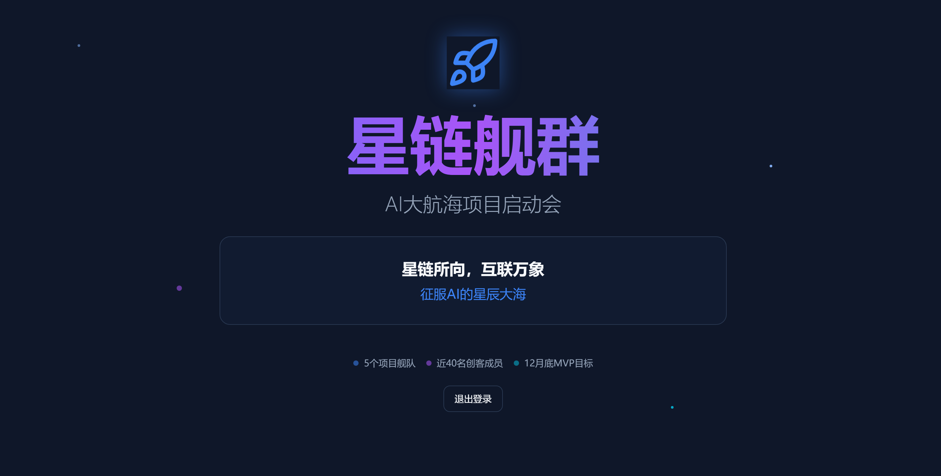

|  |  |  |  |  |
| --- | --- | --- | --- | --- |
|  |  |  |  |  |

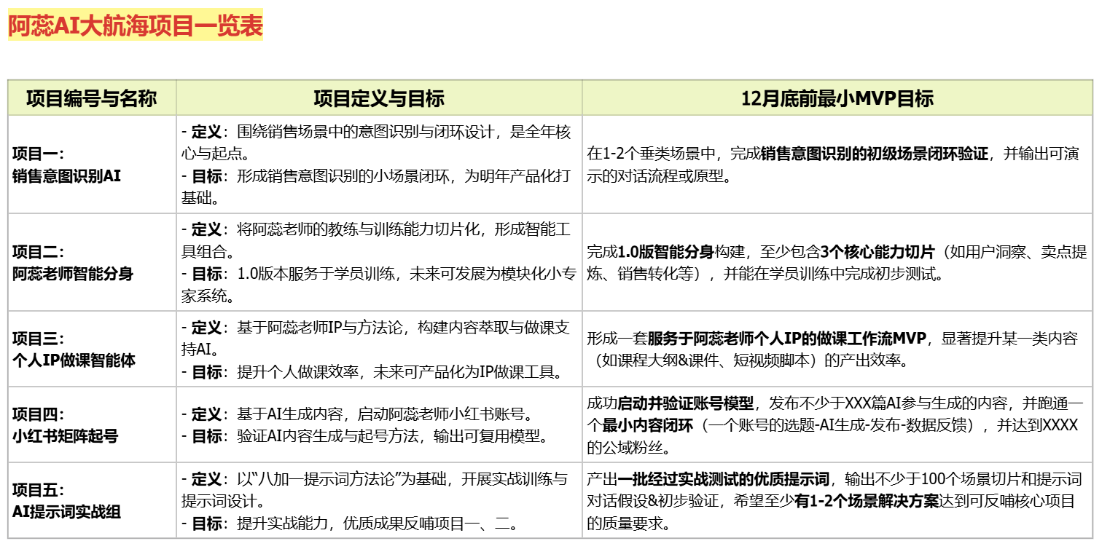

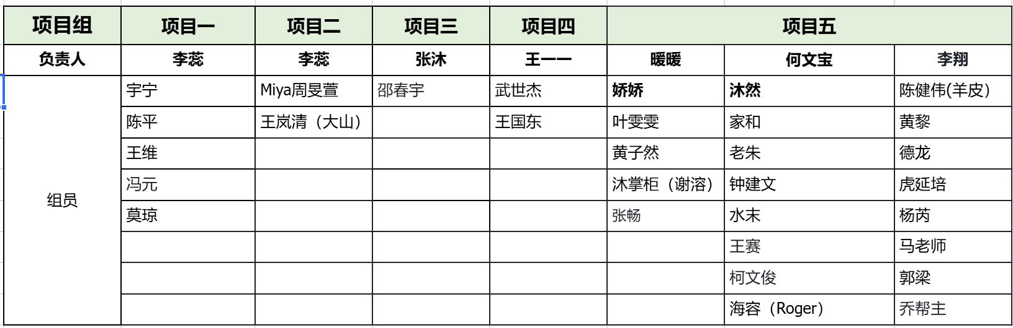

**项目群成果**

**3.AI基本功提升**

**项目五“星云舰队”**

**3个小组，共完成（去重）122条场景清单整理和8个Agent搭建。**

|  |  |  |  |
| --- | --- | --- | --- |
| **类别** | **子类别** | **场景编号** | **具体场景描述** |
| **一、内容创作与文案生成** | 文章/文案创作 | 1.1 | 公众号选题灵感生成 |
|  |  | 1.2 | 文章初稿/段落拓展（含公众号撰写） |
|  |  | 1.3 | “金句”生成器 |
|  |  | 1.4 | 社群/朋友圈文案生成 |
|  |  | 1.5 | 销售邮件/消息草拟 |
|  |  | 1.6 | 行业政策文章撰写 |
|  | 视频/脚本创作 | 1.7 | 视频号口播稿/提纲/脚本撰写（含视频文案、展示脚本） |
|  |  | 1.8 | 直播逐字稿生成（个性化/人设化） |
|  |  | 1.9 | 结合PPT生成数字人讲课视频素材 |
|  |  | 1.10 | 设计短视频内容及推广文案（用于小红书、视频号等） |
|  | 营销/广告内容 | 1.11 | 个性化营销内容大规模创作（广告文案、邮件、社交媒体） |
|  |  | 1.12 | 一键生成标题与文案（含多平台适配文案） |
|  |  | 1.13 | 海外市场宣传文案生成 |
|  |  | 1.14 | 生成教培行业宣传短视频和朋友圈文案 |
|  | 素材整理与包装 | 1.15 | 服务案例包装 |
|  |  | 1.16 | 同类型房源卖点提炼 |
|  |  | 1.17 | 房源线上推广方案及文案 |
|  |  | 1.18 | 智能润色、扩写学术辅导干货文 |
|  |  | 1.19 | 自动生成学员学习报告相关营销素材 |
| **二、客户洞察与销售支持** | 客户分析与画像 | 2.1 | 潜在客户背景速写 |
|  |  | 2.2 | 用户画像分析（含智能目标定位与画像生成） |
|  |  | 2.3 | 用户分层 |
|  |  | 2.4 | 客户分层与画像（保险2B客户等） |
|  |  | 2.5 | 多渠道数据整合，生成“需求+行为”双标签高潜用户画像 |
|  |  | 2.6 | 企业（B类）用户需求洞察与分析 |
|  | 销售流程与话术 | 2.7 | 销售卖点与话术提炼（含责任险、胶囊胃镜等） |
|  |  | 2.8 | 销售场景切片与转化解析（动力阻力分析） |
|  |  | 2.9 | 个性化销售触达话术生成 |
|  |  | 2.10 | 房源带看场景分析及销售话术 |
|  |  | 2.11 | 线下场景即时话术辅助 |
|  |  | 2.12 | 销售客情分析与能力锻炼（洞察痛点，建立信任） |
|  |  | 2.13 | 优秀销售能力萃取与工作流转化 |
|  | 客户互动与培育 | 2.14 | 客户常见QA模拟与整理 |
|  |  | 2.15 | 客户问答回复 |
|  |  | 2.16 | 低温线索自动化培育孵化 |
|  |  | 2.17 | 识别高意向客户，自动推送资料并同步人工 |
|  |  | 2.18 | 标签化记录客户咨询轨迹，精准推送优惠或试听 |
|  |  | 2.19 | 微信客户群信息提炼与回复提醒 |
| **三、市场研究与竞品分析** | 行业与政策分析 | 3.1 | 客户行业趋势简报 |
|  |  | 3.2 | 房地产行业政策收集、整理与分析 |
|  |  | 3.3 | 房地产市场发展趋势分析 |
|  |  | 3.4 | 实时抓取教育部政策/高校通知，预判业务需求变动 |
|  |  | 3.5 | 每天自动抓取行业相关信息，汇总成素材 |
|  |  | 3.6 | 政策与案例搜索 |
|  | 竞品与市场分析 | 3.7 | 竞品数据/信息收集与分析 |
|  |  | 3.8 | 分析竞争对手动态，输出营销应对策略 |
|  |  | 3.9 | 监测招聘市场趋势，锁定痛点人群 |
|  |  | 3.10 | 市场机会与空白点挖掘 |
|  |  | 3.11 | 竞争对手动态监控与分析（价格、促销等） |
| **四、运营与数据分析** | 数据分析与洞察 | 4.1 | 沟通记录摘要与洞察提取 |
|  |  | 4.2 | 漏斗效果分析与归因洞察（营销渠道效率分析） |
|  |  | 4.3 | 销售数据自动整理与简报生成（含周报月报） |
|  |  | 4.4 | 直播数据复盘与分析（生成提示词模板和改进建议） |
|  |  | 4.5 | 视频运营数据分析（指标汇总、关键词效果评估） |
|  |  | 4.6 | 客户响应分析（销售动作反馈汇总与迭代） |
|  |  | 4.7 | 教务数据自动统计与报表生成（解决重复录入问题） |
|  | 流程与效果优化 | 4.8 | 广告投放与预算实时优化 |
|  |  | 4.9 | 实时测试多版营销素材，优化广告出价与时段 |
|  |  | 4.10 | 智能“巡店”与缺货预警助手（预测式补货） |
|  |  | 4.11 | 销售阶段判断与卡点分析（辅助填写SABC表，制定计划） |
| **五、知识管理与文档处理** | 知识库构建 | 5.1 | 建立AI人机协同知识库 |
|  |  | 5.2 | 搭建垂直领域知识库（如核保、理赔等） |
|  |  | 5.3 | 知识库构建与分类 |
|  | 文档生成与处理 | 5.4 | 提案框架生成 |
|  |  | 5.5 | 生成装修避坑手册等文档 |
|  |  | 5.6 | 项目建议书/预可研报告初稿生成 |
|  |  | 5.7 | 政府关系宣传材料撰写 |
|  |  | 5.8 | 生成招商策划方案 |
|  | 信息搜集与整理 | 5.9 | 用户/房源/楼盘信息搜集与整理 |
|  |  | 5.10 | 自动搜寻爆款案例 |
|  |  | 5.11 | 信息深度分析与提炼（如学习内容高效提炼） |
| **六、产品与项目策划** | 产品分析与设计 | 6.1 | 分析我的产品内核 |
|  |  | 6.2 | 用户痛点分析 |
|  |  | 6.3 | 用户场景分析 |
|  |  | 6.4 | 用户决策的动力、阻力分析 |
|  |  | 6.5 | 差异化产品设计辅助 |
|  |  | 6.6 | 房源产品分类与维护维度提炼 |
|  | 项目规划与策划 | 6.7 | 新项目初步规划（客户画像、流程设计等） |
|  |  | 6.8 | 政企（G）项目目标和需求分析 |
|  |  | 6.9 | 生成政企（G）项目优质方案（多方案快速产出） |
|  |  | 6.10 | 高校创赛项目预判与晋级预判 |
|  |  | 6.11 | 出海产业带企业需求建模 |
|  |  | 6.12 | 找到合适的节目IP定位（通过评论互动分析） |
| **七、自动化与智能辅助工具** | 线索与客服管理 | 7.1 | 官网/落地页智能互动捕获（聊天机器人） |
|  |  | 7.2 | 线索信息自动清洗与补全 |
|  |  | 7.3 | 线索行为分析与自动打分 |
|  |  | 7.4 | 高意向线索智能识别与分配 |
|  |  | 7.5 | 智能客服7x24小时响应常规咨询 |
|  |  | 7.6 | 潜在客户挖掘（如通过爬虫监控政府公告） |
|  | 商务与个人助理 | 7.7 | 库存查询与AI报价机器人 |
|  |  | 7.8 | 实时定价参考与议价辅助（数据驱动决策） |
|  |  | 7.9 | 合作谈判策略辅助 |
|  |  | 7.10 | 政策匹配与资金渠道推荐 |
|  |  | 7.11 | 招聘流程性工作替代 |
|  | 学习与个人成长 | 7.12 | AI辅助高效学习（课程内容提炼与运用） |
|  |  | 7.13 | AI辅助自我复盘与事件深度分析推演 |
|  |  | 7.14 | 个性化学习路径规划 |
|  |  | 7.15 | 一堂私董会环节提效（复盘、人员分析、规划） |
|  | 创意与情感交互 | 7.16 | 定制高还原度数字人形象 |
|  |  | 7.17 | 支持多语言一键生成营销内容 |
|  |  | 7.18 | 生成情感分身，陪伴父母沟通 |
|  |  | 7.19 | 智能日记解析（心情评分、主题分析） |
|  |  | 7.20 | 个性化冥想引导师/睡前故事生成伙伴 |
|  |  | 7.21 | 情感陪伴聊天伴侣 |
|  |  | 7.22 | 用户成长轨迹分析 |

（1）智能体名称：公众号内容自动化助手 ，智能体链接：

（2）智能体名称：用户洞察专家 智能体链接：

（3） 智能体名称：产品卖点与销售话术提炼专家 智能体链接：

（4）智能体名称：个人微信公众号自动化运营助手 智能体链接：

（5）微信公众号个人 IP 定位 智能体链接：

（6）0-1业务冷启动阶段的用户画像探索及分层

（7）房产行业产品核心卖点及优势提炼

（8）新媒体营销方案内容策划招投标方案设计

**感谢项目组小伙伴的自组织的输出~**

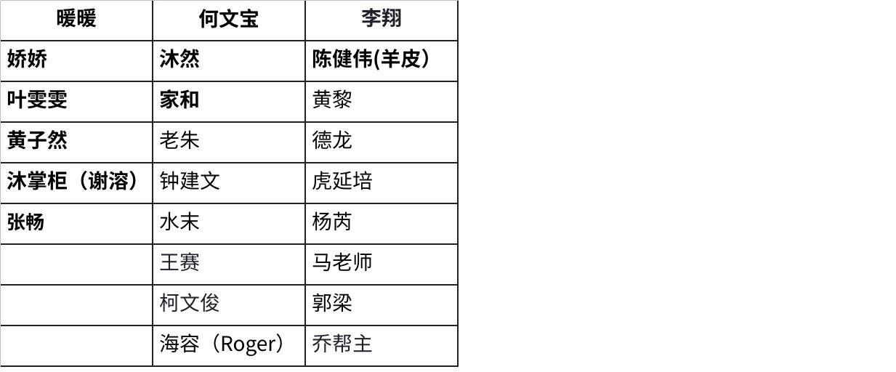

**点击图片可查看完整电子表格**

**2.一人效率提升**

**项目三“玄武星舰队”**

按照既定设计完整子任务目标，**异步**课程设计Agent完成，**四个核心场景Agent，实现5000万字逐字稿一次性输出和个性化PPT一次性自动生成。**

* **Node 1: 架构师 (Architect)** —— 负责画像分析、价值提炼及生成带学习目标的三级大纲。
* **Node 2: 内容专家 (Content_Creator)** —— 将大纲扩写为包含案例、互动的完整课程讲稿。
* **Node 3: 演讲教练 (Script_Writer)** —— 将讲稿转化为阿蕊老师风格的口语化逐字稿。
* **Node 4: 演示设计 (PPT_Designer)** —— 提炼 PPT 内容稿并生成视觉提示词。

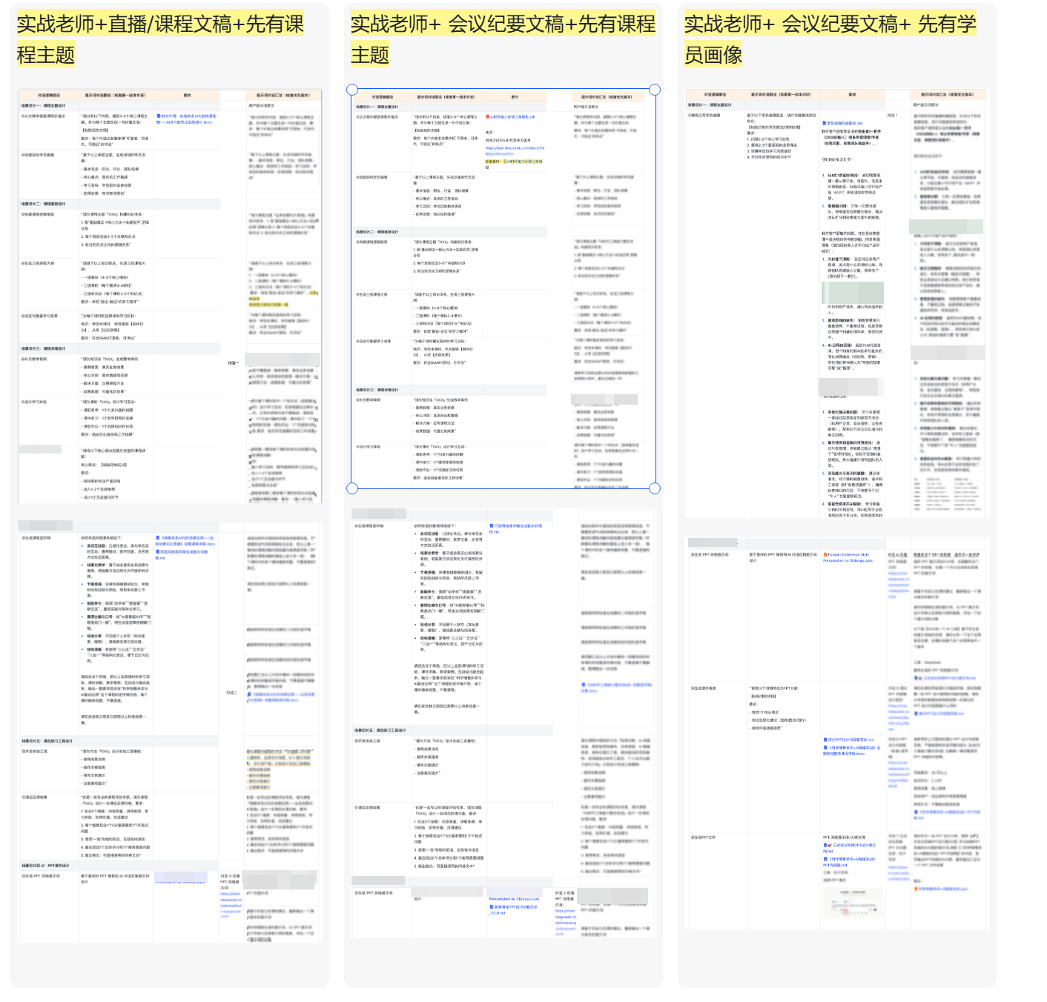

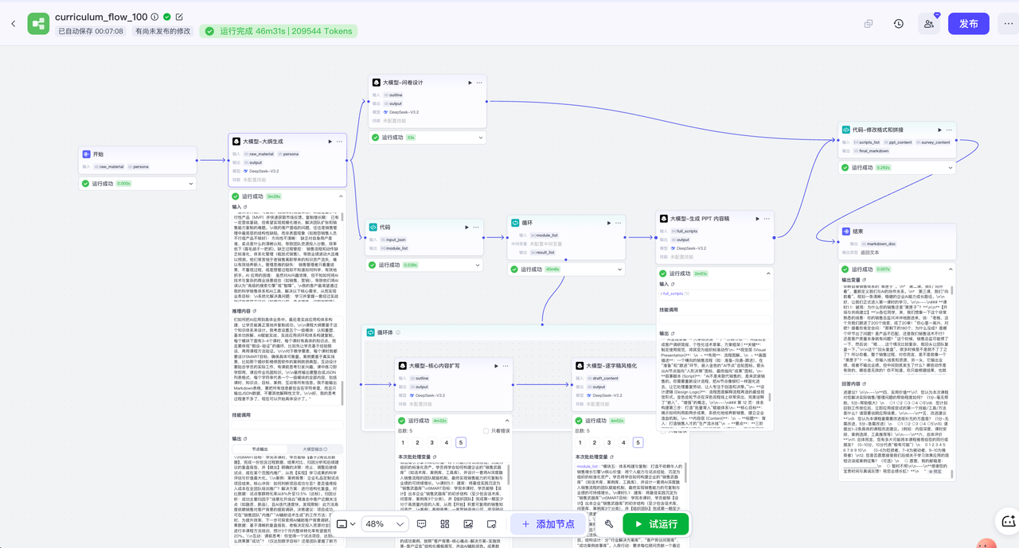

**逐字稿**：可一次性生成5万字逐字稿。

|  |  |
| --- | --- |
|  |  |

**PPT**：可生成美观的PPT

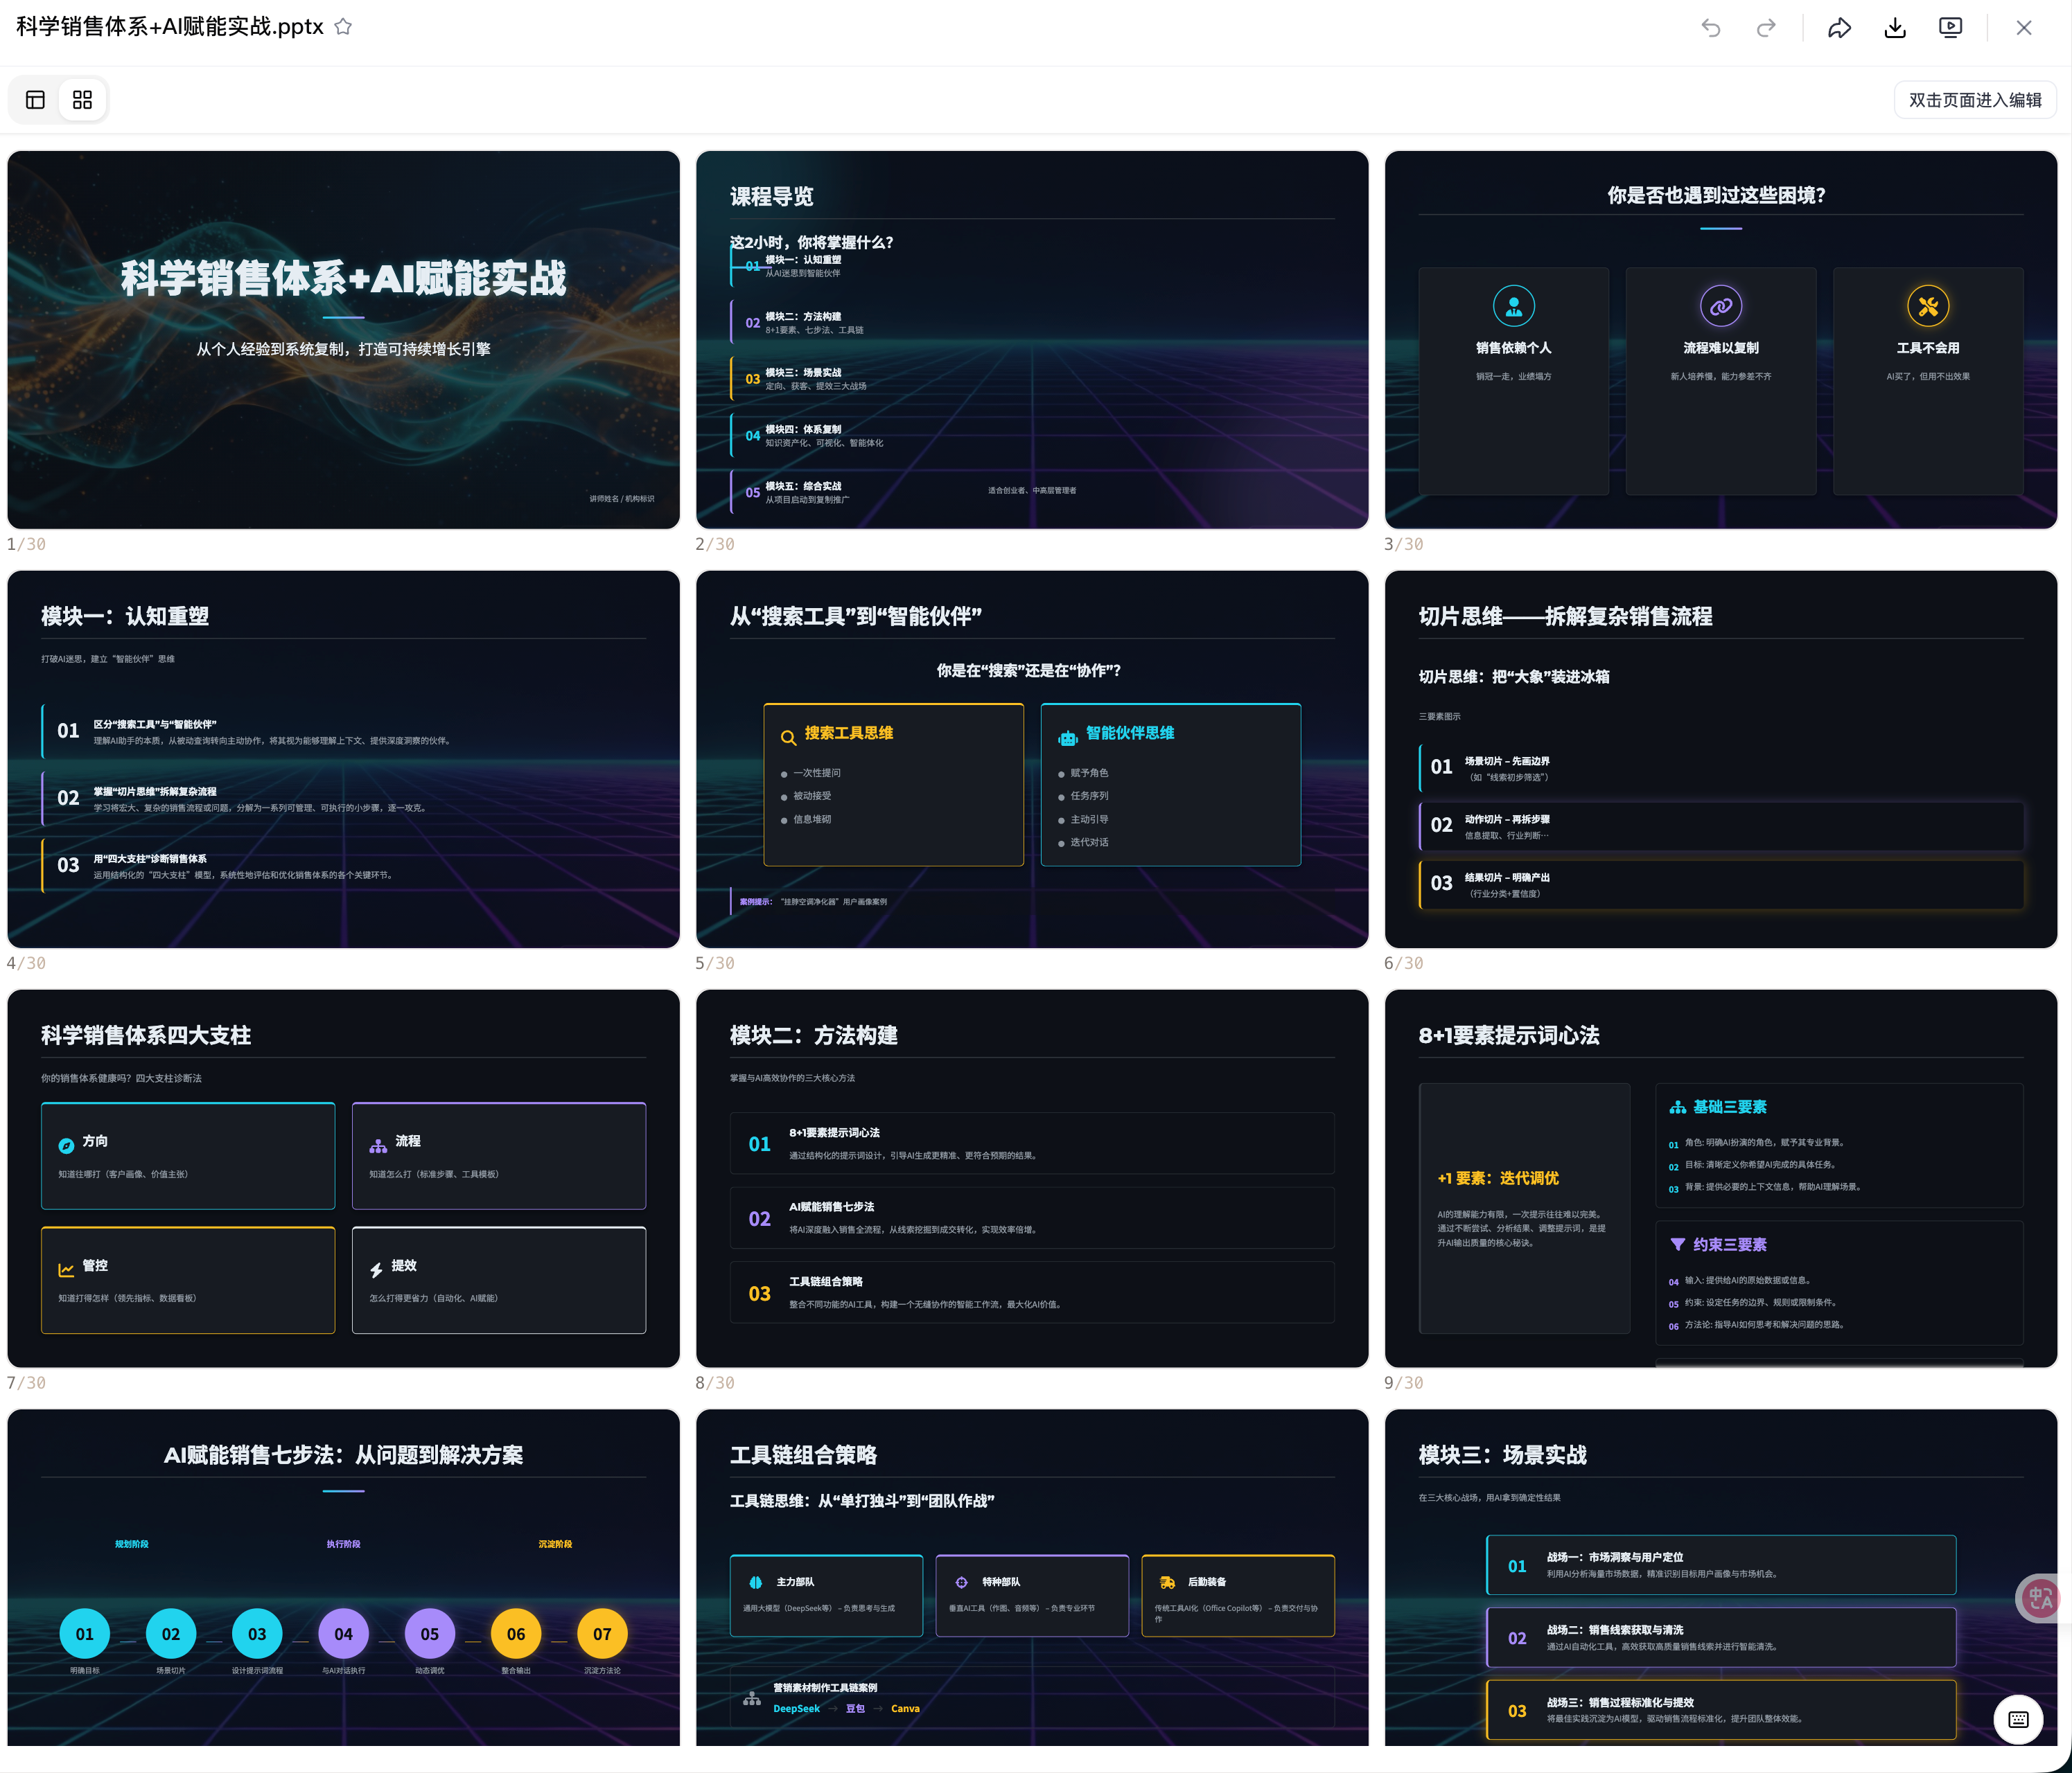

感谢沐沐、春宇

**项目四“孔雀星舰队”**

按照既定设计完整子任务目标，异步小红书图文内容生成Agent完成，**三个核心场景Agent，完成从0~1IP规划、批量主题和内容生成、批量个性化图文生成。**

**小红书IP定位Agent、小红书选题文案Agent、小红书封面设计Agent、小红书多页笔记视觉Agent**。

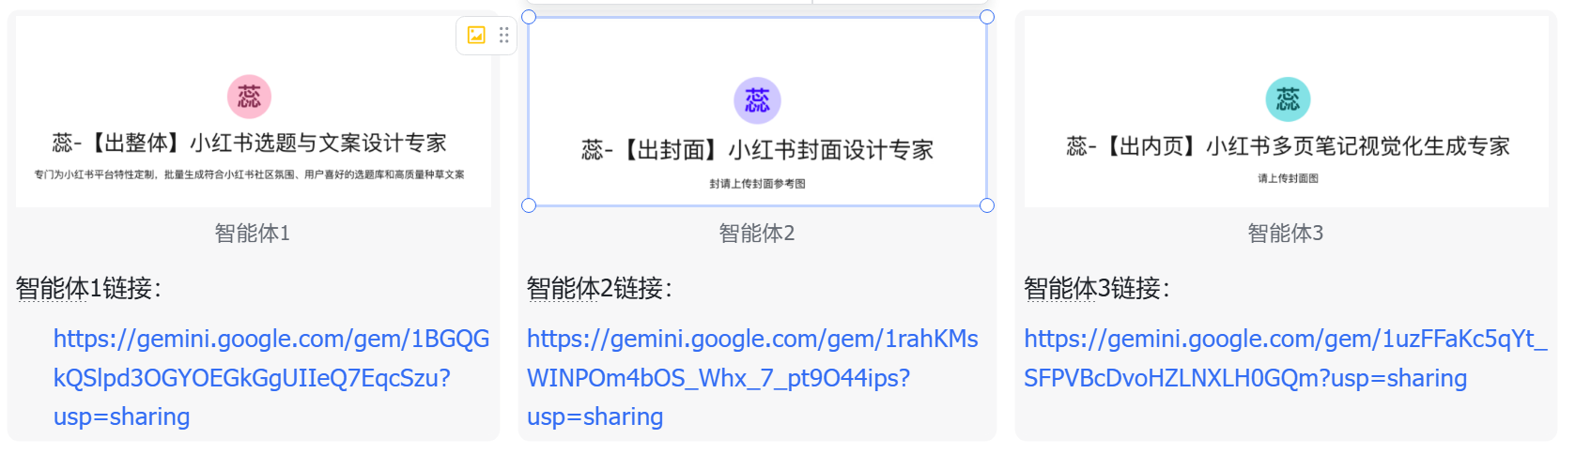

**笔记样图：**

|  |  |  |
| --- | --- | --- |
|  |  |  |

|  |  |  |  |
| --- | --- | --- | --- |
| |  |  |  | | --- | --- | --- | |  |  |  | |

|  |  |  |
| --- | --- | --- |
|  |  |  |

感谢一一、Chuck、世杰、国东、Michael~

**3.销售效率提升**

**项目一“北极星舰队”和项目二“龙骨星舰队”**

27个Agent搭建（除3个在设计过程中，其他24个Agent完成内部测试，都进入外部第一阶段测试）

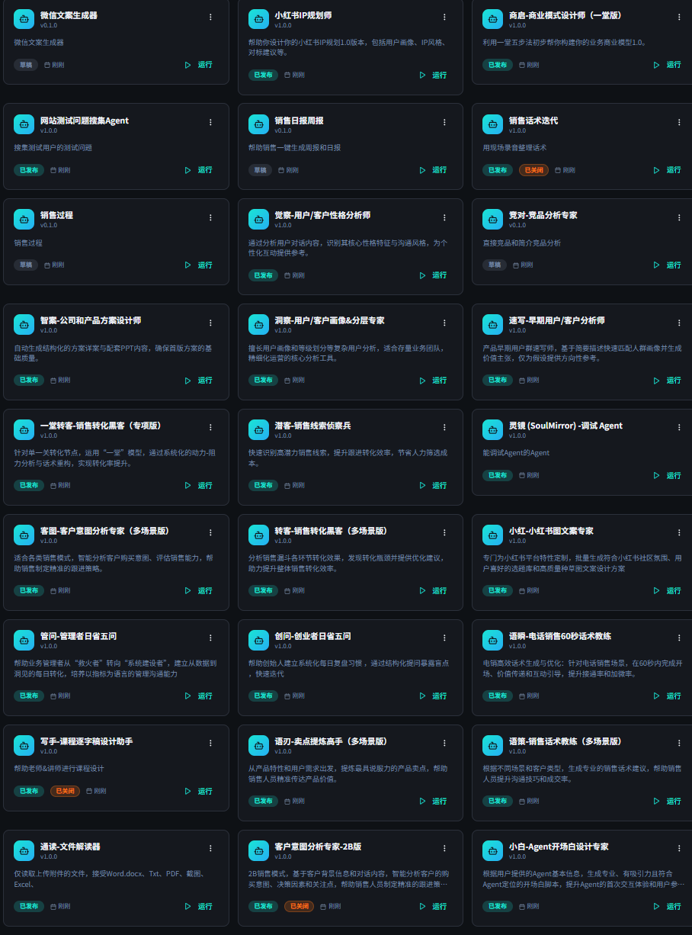

其中，客户意图分析Agent，**这最初整个大航海中我认为最难的项目，是对销售Agent工具单一场景单元模型的验证。**按照既定设计完成子项目任务，客户意图Agent完成。

|  |  |
| --- | --- |
|  |  |

**深度研究了五类销售场景：**

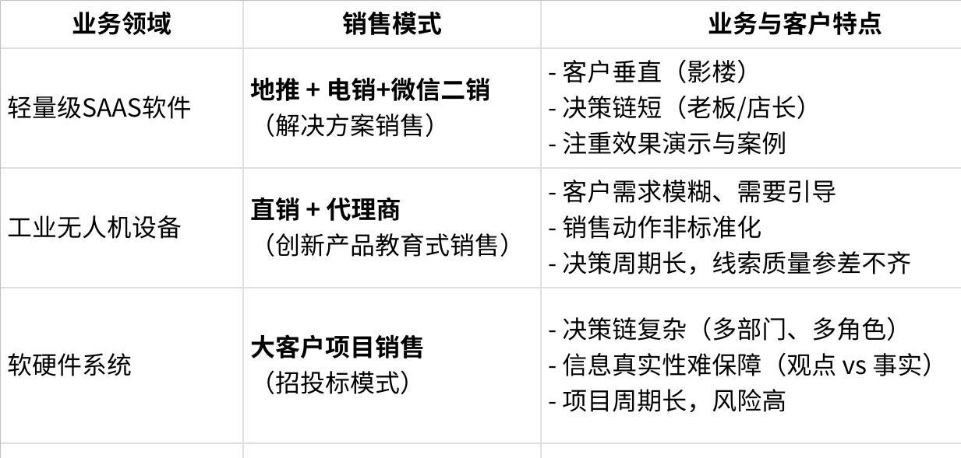

**点击图片可查看完整电子表格**

**感谢：项目1宇宁、王维、陈平、冯元、莫琼的大量真实案例语料的贡献~**

**感谢项目2Miya和大山的参与~**

四个核心场景：**会议纪要、意图分析、能力评估**（初步、深度）、**方法论沉淀**。

**[客图-客户意图分析专家（综合版）_对话_2026-01-04（修改）.docx]**

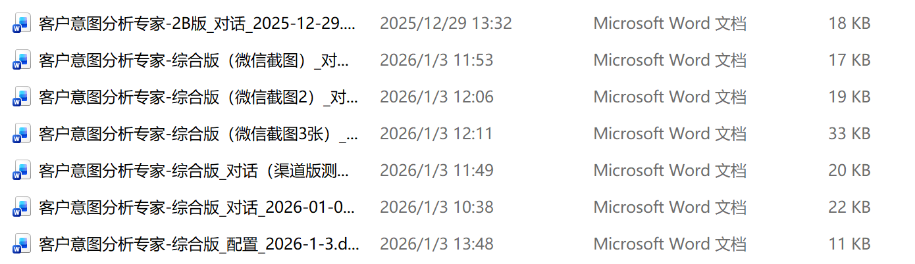

**科学销售AI派网站**

大家肯定会好奇，我是怎么做到如此高产的？让我一起看看真实的产品实现。

https://agent-muse-95.lovable.app/

给大家现场跑几个工具看看~

**AI辅助下管理者的一天**

销售总监从“救火队长”变成“系统建设者”的一天

早上8:30，他打开“日省五问”，5分钟复盘昨日工作，AI提示“今日工作重点。

9:00，通过“**潜客侦察兵Agent”**，从50个线索中过滤出8个高意向客户。

10:00，团队跟进中，销售使用“**话术教练Agent”**实时获取建议，AI提示“客户B关注售后，需强调服务体系”。

下午3:00，上传沟通记录给“**客户意图分析专家Agent**”，5分钟拿到8份分析报告，发现共性问题“价格抗性集中出现”。

4:00，通过“**转化黑客Agent**”查看团队整体转化漏斗，定位到“方案演示→报价”环节流失情况。

5:00，制定明日策略：针对价格抗性调整话术，针对流失环节增加案例佐证。

6:00，复盘一下这一周的工作，发现某个环节人工投入时间还是太长，效率太低，打开Agent搭建平台，10分钟手搓一个新的Agent，下周开始让销售测试使用。

**Part3：AI产品化方法论**

**已有方法论：销售和AI**

**科学销售五维能力模型、AI落地三心法**

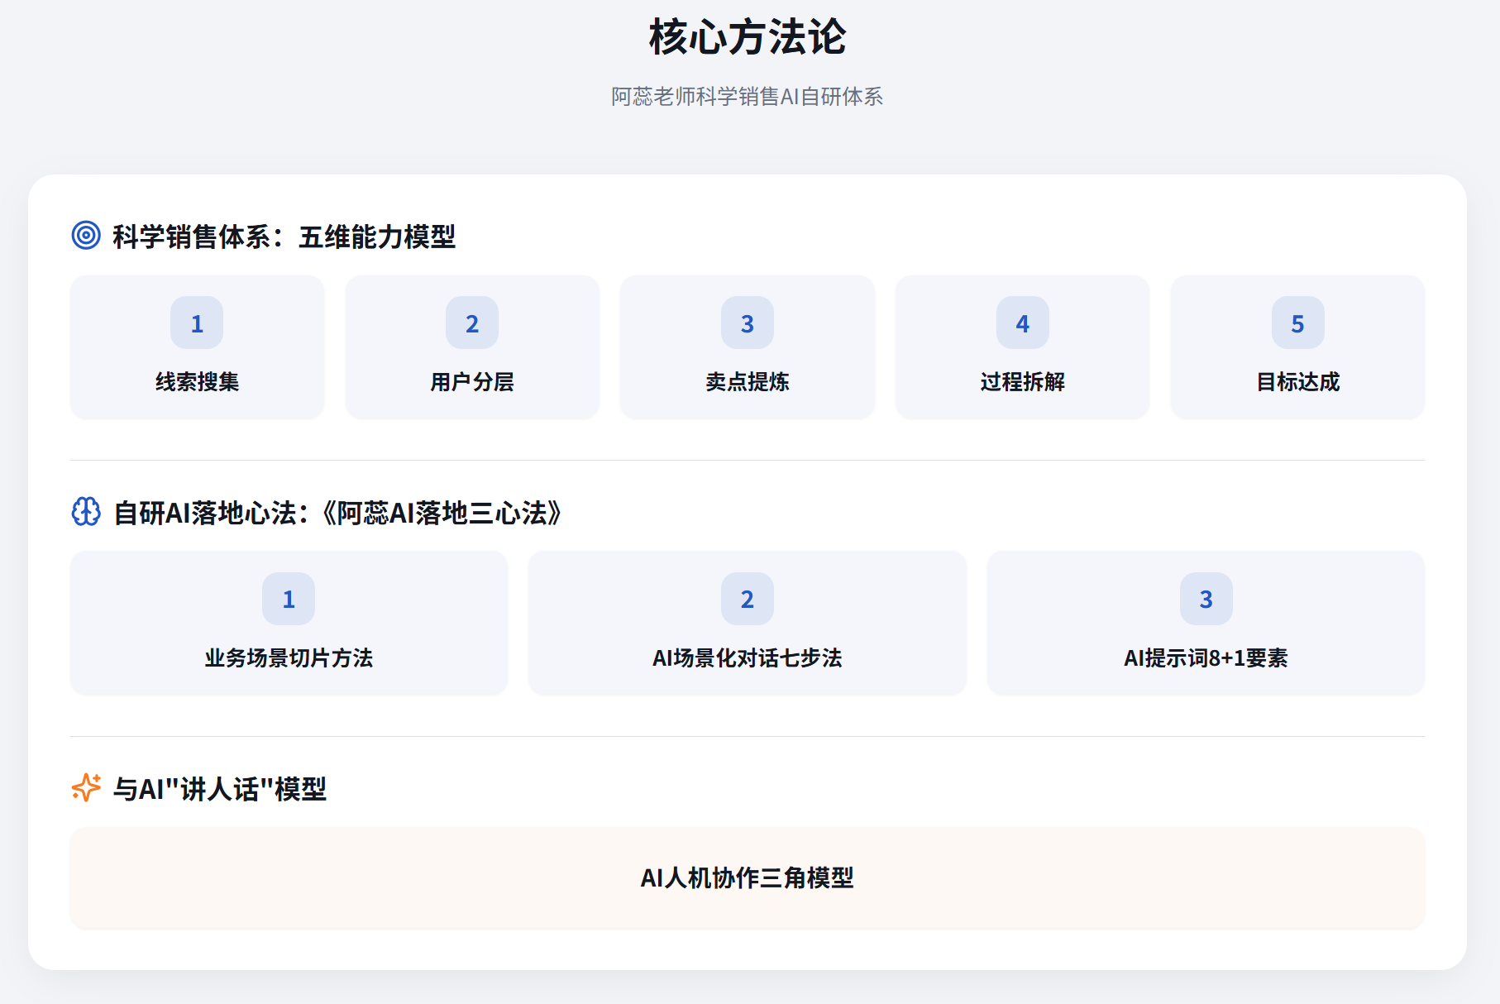

**新方法论：AI产品化方法**

**核心理念：AI产品不是技术演示，而是“被验证的、封装了核心业务逻辑的解决方案”。**

**第一阶段：定义与假设 —— 找到“值得被AI化”的真问题**

**目标**：从众多想法中，筛选出具备高商业价值、高可行性的起点。

1. **问题挖掘（痛点过滤网）**

* **关键动作**：发起“痛苦工作坊”，列出团队**高频、高耗时、高情绪消耗**的任务。
* **评估标准**：是否直接影响收入、成本或客户体验？是否为行业普遍痛点？
* **输出**：一份按“商业价值”与“AI解决可行性”排序的 **“痛点清单”**。

1. **假设构建（一页纸蓝图）**

* **关键动作**：为每个痛点填写 **“AI产品假设画布”**。
* **核心模板**：

> **我们相信，为【目标用户】**

> **在【具体场景】下，**

> **通过【AI解决方案】，**

> **可以解决【某个问题】，**

> **从而带来【可衡量的价值】。**

> **我们最初的验证指标是【核心指标】。**

1. **可行性初判（技术侦察）**

* **关键动作**：快速技术扫描，评估现有大模型能力边界。
* **灵魂三问**：

1. 这是“信息处理”问题（总结、分类、提取），还是“复杂创作”问题（无中生有）？**前者更易落地。**
2. 解决它需要“私有数据”还是“公开知识”？**私有数据可能构成壁垒。**
3. 成功的关键是“精确率”还是“创意度”？**高精确率场景对可靠性要求极高。**

**第二阶段：拆解与设计 —— 将宏大构想“切片”为可对话场景**

**目标**：把模糊的需求，设计成稳定、可控的AI交互流程。

1. **场景切片（流程显微镜）**

* **关键动作**：将用户达成目标的全流程，拆解为 **独立、连续、有明确输入输出** 的“单点任务”。
* **案例**：将“提升销售转化”切为：①客户背景分析 → ②痛点需求摘要 → ③个性化方案框架 → ④常见异议应对。
* **输出**：**场景切片地图**（流程图形式）。

1. **对话设计（AI指令工程）**

* **关键动作**：为每个切片设计 **结构化提示词（Prompt）**，包含：**角色、背景、任务步骤、输出格式、质量示例**。
* **核心原则**：**提供约束，而非开放创意**。好的设计让AI在“画好的跑道”上奔跑。

1. **验收标准定义（质量标尺）**

* **关键动作**：为每个场景的输出，定义明确、客观的 **验收清单**。
* **例如**：生成的客户分析报告必须包含：公司规模、近期动态、潜在痛点（不少于3条）、我方产品匹配点。

**第三阶段：构建与验证 —— 用最简方式跑通“价值闭环”**

**目标**：以最小成本，最快速度验证核心假设是否成立。

1. **MVP构建（选择工具栈）**

* **Level 1（手动拼接）**：直接使用ChatGPT/DeepSeek等聊天界面，人工串联各个场景。**用于价值验证。**
* **Level 2（工作流工具）**：使用**扣子(Coze)/Dify**等可视化工具，将切片串联成自动化工作流。**用于流程验证。**
* **Level 3（系统集成）**：通过API调用大模型，与自有系统（如CRM）深度集成。**用于体验与规模验证。**

1. **铁腕测试（稳定性与边界测试）**

* **关键动作**：准备 **“压力测试集”**：包括典型用例、边界用例和极端错误用例。
* **核心指标**：
* **任务完成率**：在100次测试中，有多少次输出了“可用”的结果？
* **质量方差**：相同输入多次测试，结果的波动是否在可接受范围内？
* **结论**：如果任务完成率<80%，或质量方差过大，**必须返回第二阶段重新设计或缩小场景边界**。

1. **用户共创（价值验证）**

* **关键动作**：让1-3位真实的目标用户（或团队内业务骨干）**在真实工作场景中使用MVP一周**。
* **关键问题**：

1. 它是否真的节省了你的时间或减少了麻烦？
2. 你信任它的输出吗？会在什么情况下复查？
3. 如果明天这个工具消失，你会感到不适吗？

**第四阶段：封装与驱动 —— 从“可用工具”到“愿用产品”**

**目标**：将验证成功的MVP，转化为团队或客户愿意依赖、甚至付费的产品。

1. **价值封装与定价**

* **关键动作**：将AI产品的价值，转化为用户能直观感知的语言。
* **效率价值**：“将8小时工作压缩为1小时。”
* **质量价值**：“确保每一份方案都符合我们的顶级标准。”
* **规模价值**：“一人即可管理过去需要一个团队的内容产出。”
* **定价思考**：根据创造的价值（节省的成本、增加的收益）来反推价格。

1. **体验优化（消除“AI感”）**

* **关键动作**：
* **提供上下文**：产品应自动带入用户身份、项目背景，减少重复输入。
* **设计人工检查点**：在关键决策点提示用户确认，建立信任感。
* **提供“编辑基底”**：输出应为用户进一步加工提供便利，而非一个封闭的黑盒。

1. **构建壁垒与路线图**

* **关键动作**：识别并持续加固你的 **“复合式壁垒”**。
* **数据壁垒**：在用户使用中不断积累独有的高质量数据。
* **场景知识壁垒**：将对业务的深度理解，持续编码进提示词和工作流中。
* **生态壁垒**：与上下游工具集成，增加用户替换成本。
* **路线图**：基于用户反馈和数据，规划下一个要“切片”和产品化的场景。案原型。

**不要追求做一个改变所有业务的宏大AI。**

**从一个让你和团队每周痛苦超过8小时的具体问题出发，像切片面包一样把它切小，然后用AI去解决第一个最小切片。跑通它，验证它，然后迭代下一个。**

**最终的启发**

|  |
| --- |
| **最后敲黑板：方法论的沉淀比成果酷炫更重要！！！** |

|  |  |
| --- | --- |
|  |  |

**文件阅读说明**

1.路演时间有限，补充我分享的AI大航海2个小时项目分享链接供大家参考~

[星链舰队-阿蕊AI大航海项目复盘与实战经验分享（2小时版）](https://n4xwtvuep9.feishu.cn/wiki/PEArw3xjei7vm6km454clUzCnl9?from=from_copylink)

2.文件里的Agent链接我先去掉了哈，那些链接是目前项目组五小伙伴的成果，需要经他们同意才能开放；

3**.我自己开发网站留在文档里了，但目前还没开放全员测试，可以私信我报名参加测试申请。**

补充说明，网站现在没注册没开权限看不到哈，还在部分同学范围内测试，而且现在放开Token hold不住哈~大家关注一堂大航海群，我会发测试招募~